**Documentation technique projet lettreCom**

Le but de cette documentation vise les futurs développeurs mieux comprendre le code et l’action de chaque page.

Hébergeur : [Profweb](https://www.profweb.ca/)

Version PHP 7.0.26 sous [XAMPPv3.2.2](https://sourceforge.net/projects/xampp/files/XAMPP%20Windows/7.0.26/)

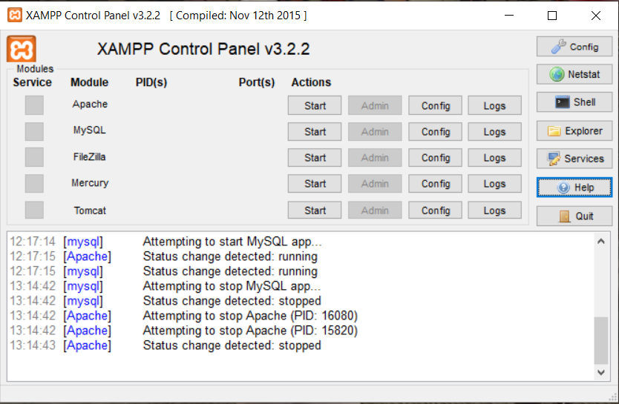

La base de données du projet : caf -> composé de 5 tables : jour, horaire, etudiant, administrateur ; la table disponibilites est la table créée par relation entre jour, horaire et etudiant, elle représente une disponibilité d’un étudiant à une date (jour et heure)

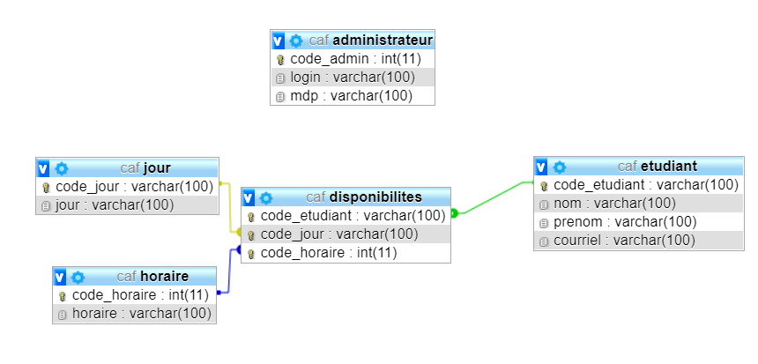

1. Index (index.php)

Cette page à pour vocation de permettre aux étudiants de s’inscrire et à l’administrateur de se connecter grâce au bouton en bas de page

1. Disponibilité (disponibilite.php)

Cette page a pour vocation de permettre aux étudiants de donner leur disponibilité.

En validant le formulaire cette page fait appel à la page de la requête

1. Requête d’insertion (rqtinsertion.php)

Cette page permet l’insertion dans la base de données, elle récupère les infos de la page disponibilite.php puis exécute diverses conditions

1. Connexion (connexion.php)

Cette page a pour but de permettre à l’administrateur de se connecter, à la connexion, elle redirige vers la page listeEtudiants.php

1. Requête de connexion (rqtconnexion.php)

Cette page permet de faire correspondre les informations saisies par l’administrateur à celles présentes dans la base de données

1. Liste des étudiants (listeEtudiants.php / tableaudispo.php)

Cette page affiche la liste des étudiants, elle permet l’affichage de deux pages différentes en alternant, il y a tout d’abord la liste d’étudiants avec un bouton qui permet d’avoir plus d’infos quand aux disponibilités de l’étudiant.

Elle permet aussi d’afficher le tableau complet des horaires et les disponibilités de chaque étudiant

1. Disponibilité étudiant (dispoEtudiants.php)

Cette page est affichée lorsque l’on clique sur le bouton consulter ou sur le nom/prénom d’un étudiant, elle affiche les informations relatives à l’étudiant

1. Déconnexion (deconnexion.php)

Elle permet de détruire la session en cours et de se déconnecter, à la déconnexion, elle redirige à la page d’accueil

**Les mots de passe**

1. Connexion interface admin

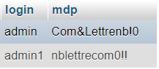

1. Connexion FTP

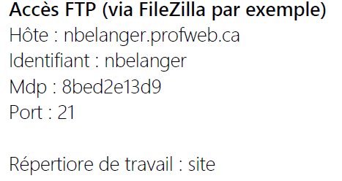

1. Connexion phpMyAdmin

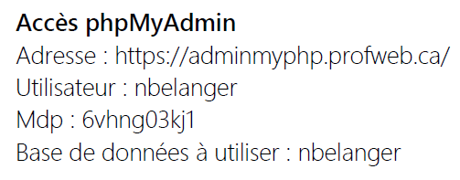

1. Accès au site web

